Лабораторная работа № 7.
Элементы криптографии. Однократное гаммирование
Глобин Никита Анатольевич
Содержание

1 Цель работы
получить проктические навыки Элементы криптографии. Однократное гаммирование

2 Задание
написать код для реализации Однократное гаммирование

3 Выполнение лабораторной работы
мой код для для реализации Однократное гаммирование(рис. 1).
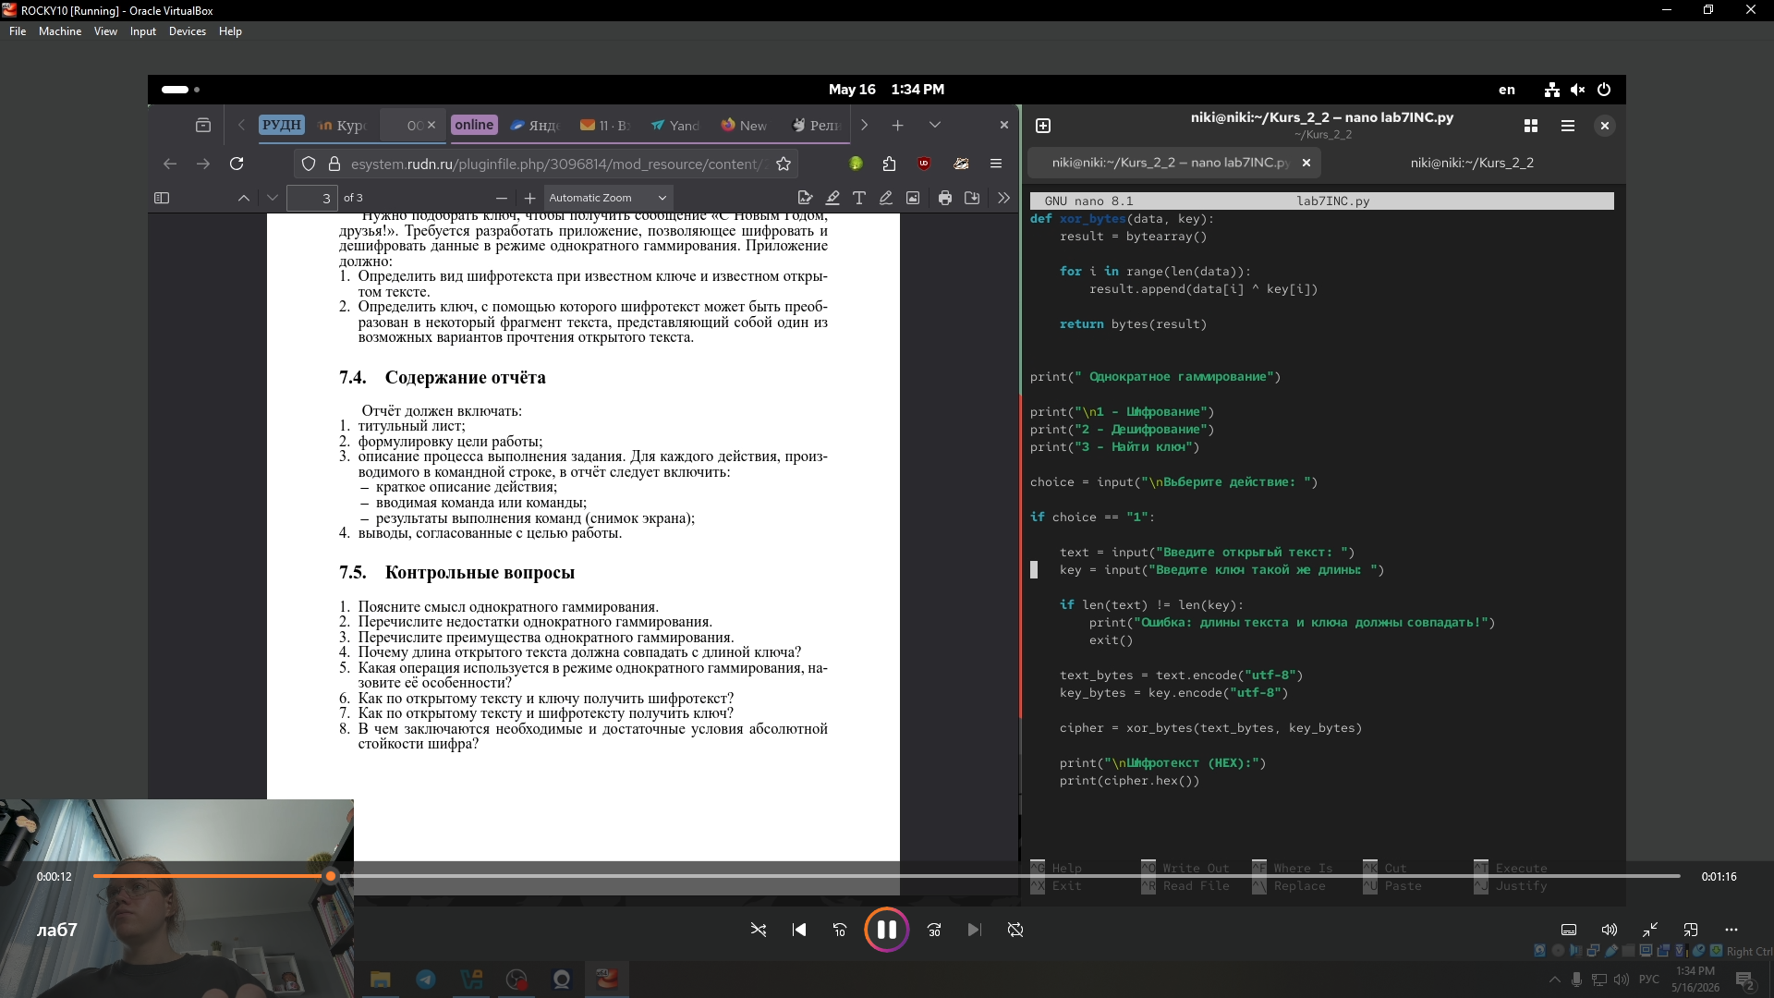
Рис. 1: 001
пример шифрования (рис. 2).
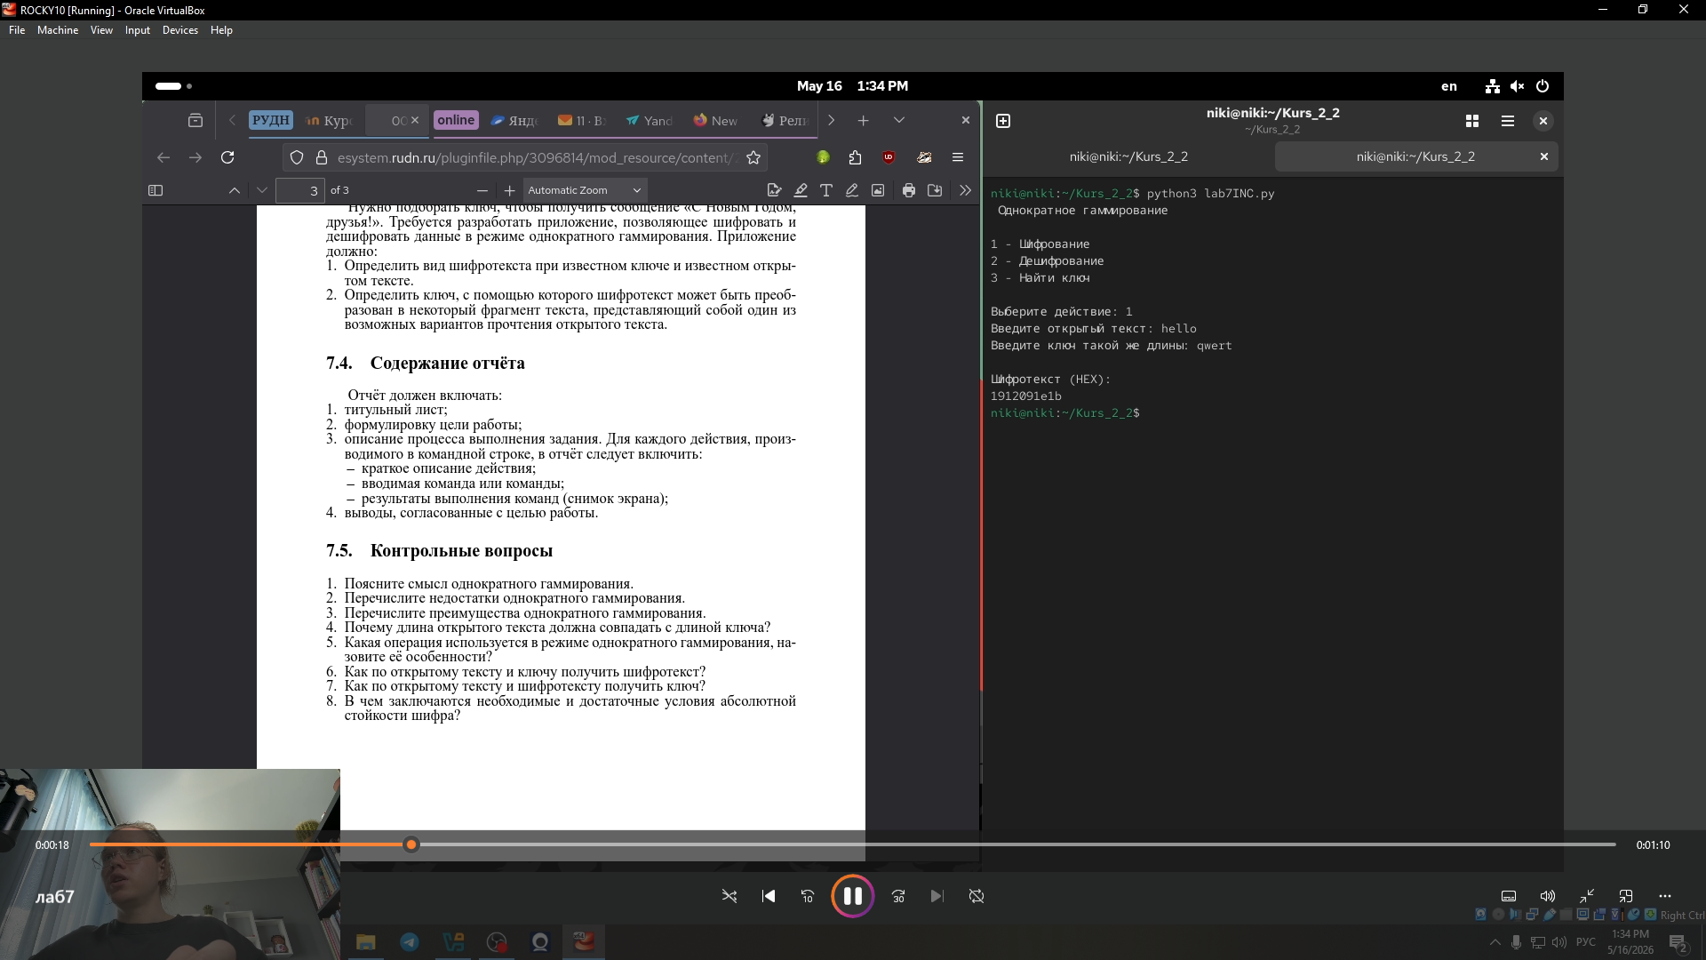
Рис. 2: 002
пример расшифрования (рис. 3).
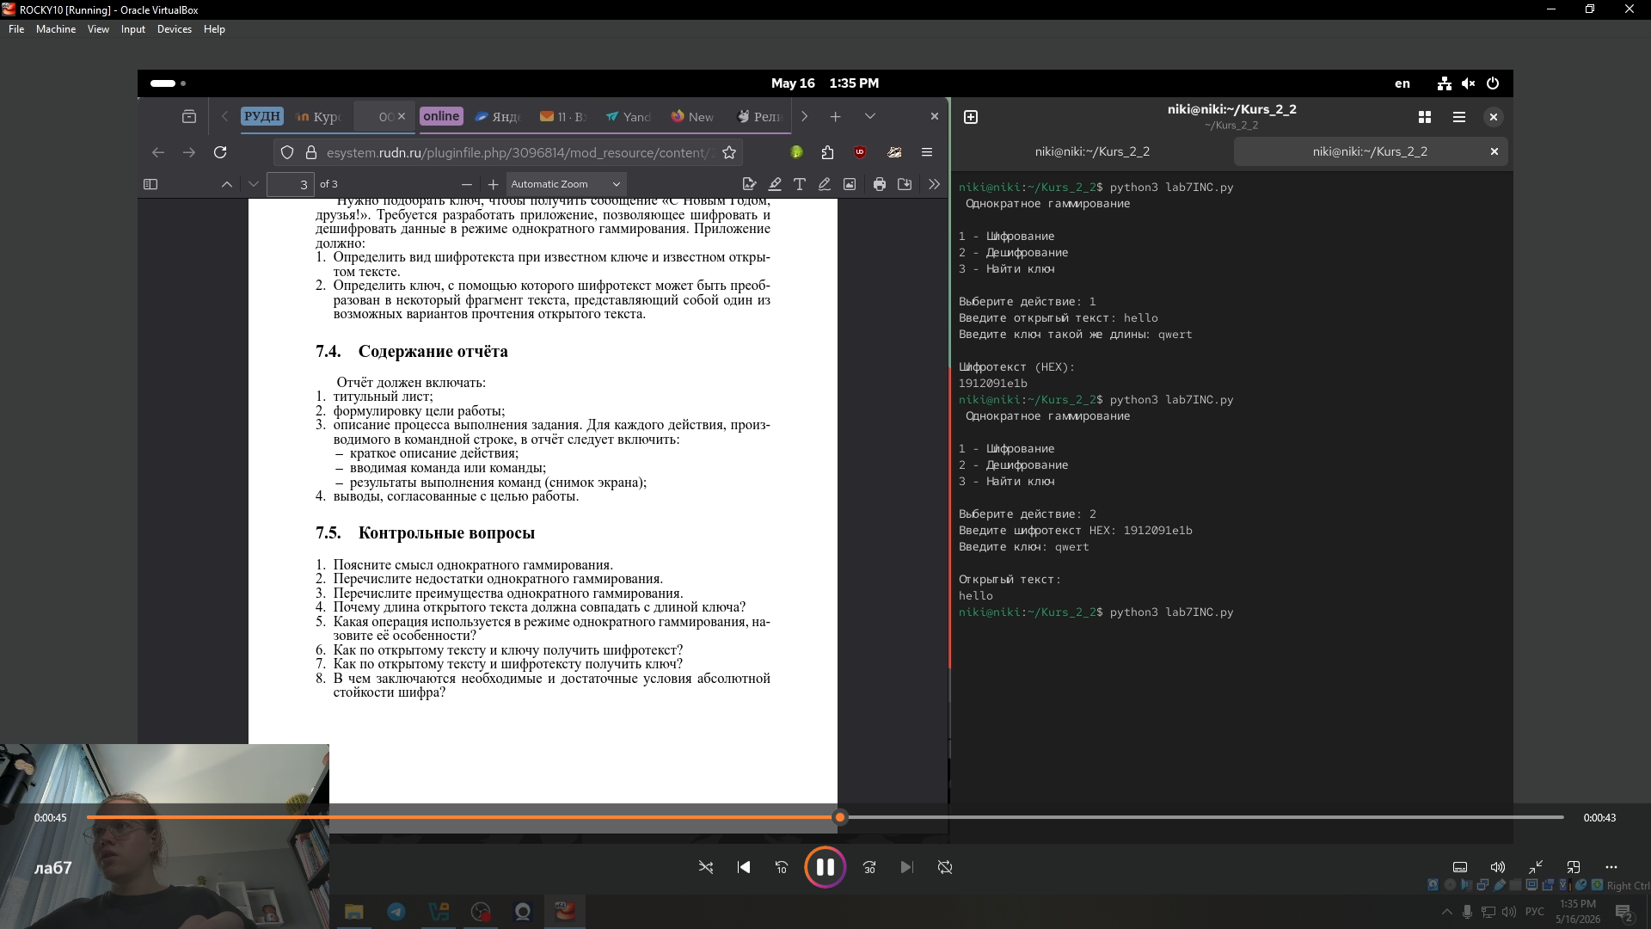
Рис. 3: 003
пример нахождения ключа(рис. 4).
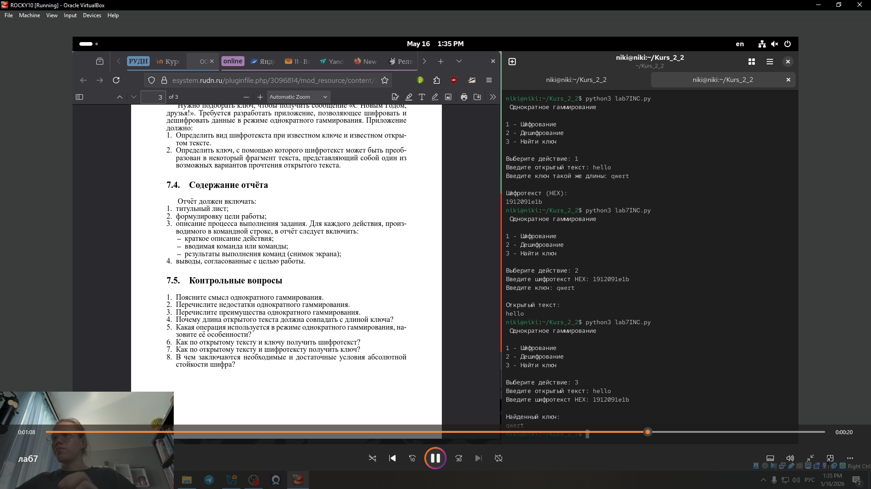
Рис. 4: 004

4 Выводы
Мы получили практически навыки по работе с Элементы криптографии. Однократное гаммирование

